Bài cúng thay bát hương mới
Theo phong tục truyền thống của người Việt, trên bất cứ ban thờ nhà nào cũng có bát hương để thờ cúng thần linh và tổ tiên. Nếu như gia đình bạn có nhu cầu thay bát hương mới thì các bạn có thể tham khảo bài văn cúng bốc bát hương dưới đây của VnDoc.
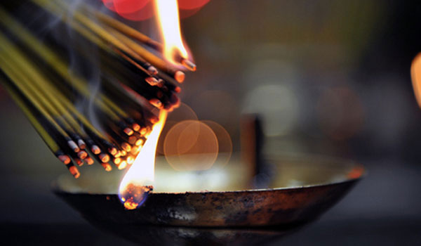
- Cách sắm lễ cúng thay bát hương
- 1 con gà lễ (nếu có)
- 1 chân giò trước làm sạch luộc chín
- 1 đĩa xôi trắng
- 1 chai rượu trắng (1/2 lít)
- 5 quả trứng gà ta (để sống) 2 lạng thịt vai (để sống)
- Lễ xong phải luộc chín luôn
- 3 lá trầu + 3 quả cau
- 3 chén nước
- 5 quả tròn (táo hay lê...)
- 9 bông hồng màu hồng son
- 1 đĩa gạo mối (không trộn lẫn)
- 1 lạng chè ngon + 1 bao thuốc lá
- 1 đinh vàng hoa
- 5 lễ vàng tiền
- 1 bộ quần áo quan thần linh đỏ, hia, mũ, ngựa đỏ, kiếm trắng
- 1 mâm cơm canh (không hành tỏi), nước luộc + canh bí, 6 bát cơm (một xới).
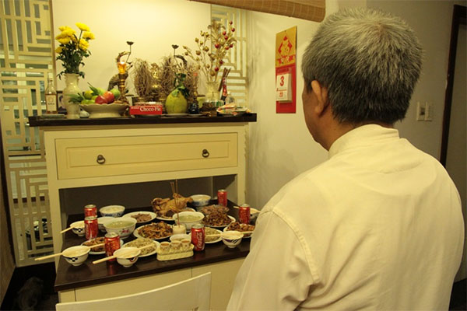
2. Bài khấn thay bát hương
Nam Mô A Di Đà Phật (3 lần).
Con lạy chín phương trời mười phương Phật. Con kính lạy các chư vị thần linh, hiển linh, hiển pháp, pháp thuật vô biên.
Hôm nay là ngày …….. tháng ……. Năm …….
Tên con là .............................. (Tín chủ của ....................... địa chỉ ..........................)
Con làm lễ bốc bát hương mới (thay bàn thờ mới), mục đích con xin cầu........., cầu tài đắc tài, cầu lộc đắc lộc, ăn nên làm ra, cầu được ước thấy, vạn sự như ý.
Con xin kính lạy các cụ tổ tiên nội ngoại sống khôn chết thiêng, hôm nay con làm lễ bốc bát hương mới (thay bàn thờ mới), kính xin các cụ về phù hộ độ trì cho con cho cháu mạnh khoẻ, ăn nên làm ra, cầu được ước thấy.
Con kính lạy các bà cô tổ ông mãnh nội ngoại sống khôn chết thiêng cho con cầu..............
…………………………...................................................................
Cúng xong, hương cháy hết đợt thứ nhất, sau khi thắp đợt thứ hai thì bắt đầu hóa tiền vàng, tờ văn khấn. Vãi gạo, muối ra trước cửa ngõ (vãi riêng từng thứ). Lúc tàn hết hương thì xin hạ lễ, đem thịt và trứng sống luộc chín.
3. Hướng dẫn bốc bát hương thần tài thổ địa
Thông thường, bốc bát hương thường được làm ở tại cửa hàng nơi buôn bán làm ăn hoặc có thể bốc bát hương thần tài ngay tại gia đình. Sau đây là Hướng dẫn cách bốc bát hương thần tài để bạn đọc có thể hiểu rõ hơn về các quy trình bốc bát hương thần tài.
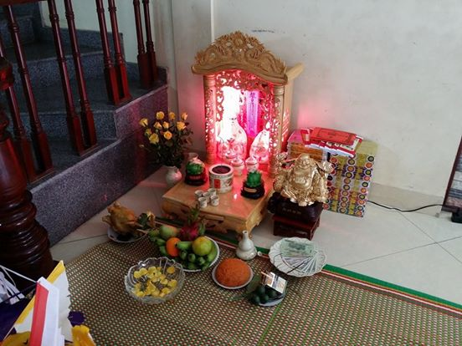
Ai nên bốc bát hương
Thông thường, để bốc bát thương được tốt, nên để những người có quyền năng. Dân ta thường đưa lên chùa để nhờ các thầy bốc bát hương. Tuy nhiên, người nhà vẫn có thể tự bốc bát hương, tuy nhiên người bốc bát hương phải thật thành tâm, thành thiện thì mới có thể luinh thiêng được.
Bốc bát hương thần tài cần những gì
Trong bát hương thường đặt một bộ dị hiệu gồm có:
– Tờ hiệu viết tên của hàng và tên vị thần được thờ. Tờ này thường in giấy vàng, chữ đỏ, có bán kèm theo bát hương. Tên người được thờ được viết dọc vào ô trống ở giữa. Có thể viết chữ Hán, chữ Anh, chữ Việt hoặc ngôn ngữ nào tùy thích theo ý bạn.
Đối với việc cúng bát hương thần tài bạn có thể viết theo ý sau: Phụng thờ Thần tài Bà chúa kho (hoặc Ông Lộc, hoặc Thái Bạch tinh quân…) chư vị chân linh.
Thờ Đức Phật: Phụng thờ: Đức Phật Quan Thế Âm Bồ Tát anh minh.
Ngoài ra, bạn cũng có thể tham khảo một số cách viết tờ hiệu khi bốc bát hương sau:
Thờ Gia tiên: Phụng thờ: Đại nội tổ tiên dòng họ Cao Hữu chư vị chân linh.
Một bát hương thờ nhiều người thì ghi chung vào 1 tờ hiệu hoặc ghi thêm tờ hiệu khác đều được.
– Bộ Thất bảo (là 7 thứ quý mà người xưa rất coi trọng như: vàng, bạc, mã não, hổ phách, xà cừ, san hô, trân châu). Thất bảo ngày nay thường được làm đổ giả bán kèm theo những bán hương. Người không có điều kiện thì có thể đặt Thất bảo là một đồng tiền giấy 500đ hoặc 1- 10.000đ là được rồi.
– Tất cả được gói trong một tờ giấy trang kim để bảo vệ rồi đặt dưới đáy bát hương.
Quy trình bốc bát hương thần tài
Bát hương vốn là vật vô tri, vô giác (bằng đồng hay bằng sứ) chỉ sau khi thực hiện các thủ tục “bốc bát hương” thì bát hương đó mới có tác dụng làm vật cắm nhang khi thờ cúng. Bát hương không được bốc đúng cách thì giống như nhà không chủ, không được sự phù hộ của các thần tiên bạn muốn thờ cúng.
– Nên lựa chọn bát hương có kích thước phù hợp với mục đích thời cúng, như cúng thần tài hoặc cúng gia tiên sẽ có kích cỡ khác nhau, phù hợp với mục đích và cách trang trí trong gia đình.
– Đầu tiên, khi mua bát hương về bạn nên rửa sạch qua nước muối rượu gừng, có pha chút nước hoa. Nếu nhà bạn có trầm hương, thì nên đem bát hương đi xông trầm hương. Nước dùng để rửa bát hương tuyệt đối không được đổ xuống cống, mà nên đem đi đổ xung quanh nhà.
– Sau đó lót ở đáy bát hương một mảnh giấy trang kim vàng (vừa để lót, vừa phòng các đồ yểm trong bát không bị cháy theo khi bát nhang “hoá”).
– Bát hương đã được làm đúng pháp là phải có cốt: Cốt bát nhang có 7 thứ báu (Thất bảo), tối thiểu có 3 thứ: vàng, bạc, ngọc được bọc bởi 1 tờ giấy tráng kim dùng bút đỏ đã được làm phép chú bút, chú giấy, chú mực ghi một số chữ (do các thầy sư ghi, chữ thiên do các vị Thánh ngự ghế viết). Trong bát nhang còn có tiền âm (“Ngũ Lộ Thần tài”), tiền dương màu đỏ mệnh giá mang số 5 (sinh) được gấp thành các chiếc thuyền nhỏ xếp xung quanh khối cốt thất bảo.
– Sau đó đổ tro đốt bằng trấu hoặc rơm, bạn có tìm mua ở mà các cừa hàng mã. Dùng trấu rất tốt bởi trấu bọc gạo là hạt ngọc của Trời, nó thanh sạch, cao quý.
– Sau cùng là đọc kinh hay Chú Mật Tông, thông thường sẽ đọc các kinh cầu thần tài, phú quý để an bị bát nhang. Người bốc bát hương cắm cây chữ Thọ bằng đồng để thắp hương vòng; cắm 9 hay 3 cây nhang tùy bát của Phật hay các tầng khác. Trong lúc an vị, phải đặt bát hương ngay ngắn sao cho mặt nguyệt nằm trên trục vuông góc với bàn thờ và hướng theo bàn thờ. Còn bát nhang chính đặt ở vị trí giữa.
Chỉ khi hoàn thành các công đoạn này thì bát hương mới chính thức được đưa vào sử dụng làm vật thờ cúng và mới có đủ linh lực, mới có linh thiêng, đem lại nhiều thần tài và phú quý, thuận lợi trong cong việc làm ăn, phát tài, …Tuy nhiên, về sau này bạn cần lưu ý nếu bát nhang thần tài bốc cháy thì có thể đem lại một điềm gì đó cho bạn.

